附件1 「2025致青春‧創未來」全國選拔大賽
團隊成員身份證明
*所有欄位皆為「必填」
創業團隊名稱 | 怪人請出隊
證明文件黏貼欄
學生證影本(社會人士請提供身分證、外籍人士：護照、居留簽證影本)
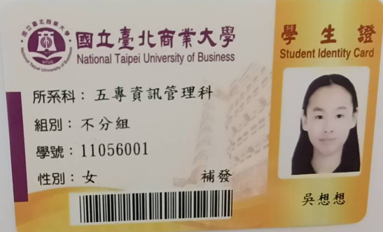 |  | 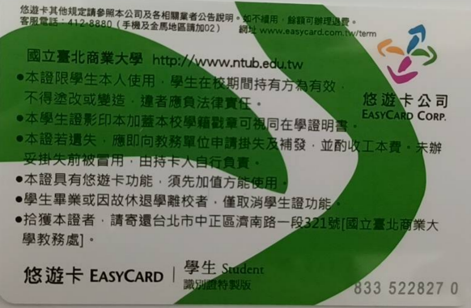
證明文件黏貼欄
學生證影本(社會人士請提供身分證、外籍人士：護照、居留簽證影本)
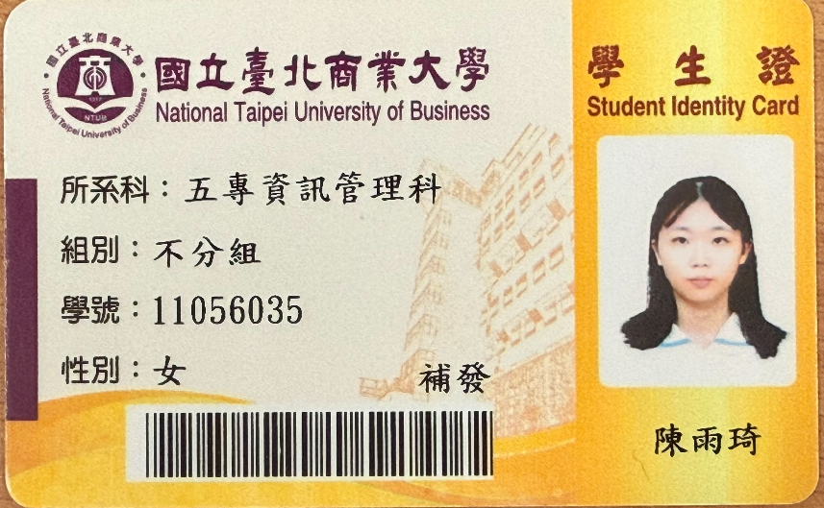 |  | 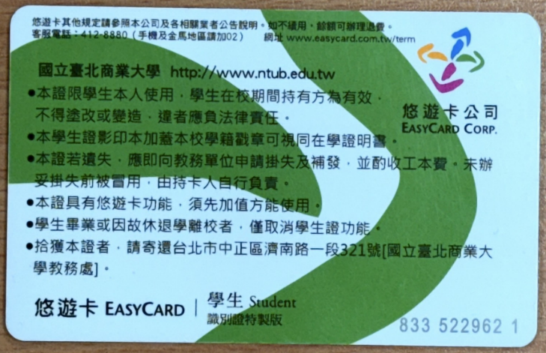
證明文件黏貼欄
學生證影本(社會人士請提供身分證、外籍人士：護照、居留簽證影本)
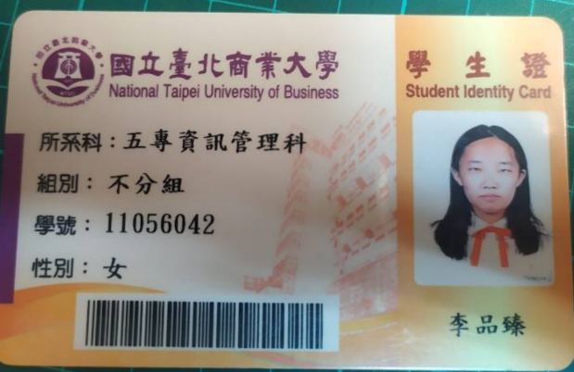 |  | 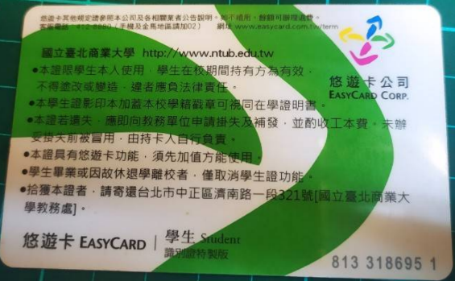
證明文件黏貼欄
學生證影本(社會人士請提供身分證、外籍人士：護照、居留簽證影本)
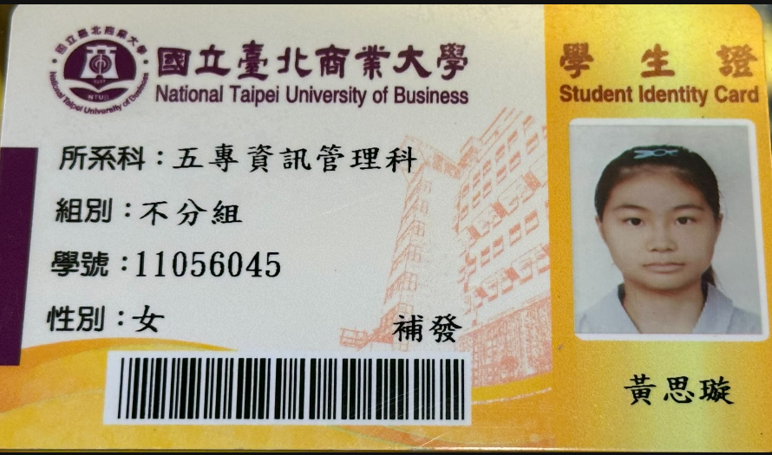 |  | 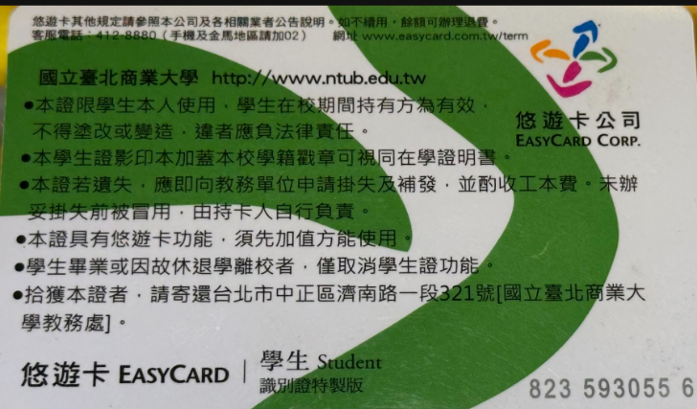
附件2 「2025致青春‧創未來」全國選拔大賽
畢業生身分證明

證明文件黏貼欄
畢業證書證明文件
最高學歷證明文件影本
創業團隊之近5學年度畢業生皆須填寫，並檢附最高學歷證明文件。
配合學年度計算方式，畢業證書上之日期需於109年8月1日之後者，方為109學年度畢業生，依此類推。
- 109學年度：109年8月-110年7月
- 110學年度：110年8月-111年7月
- 111學年度：111年8月-112年7月
- 112學年度：112年8月-113年7月
- 113學年度上學期：113年8月-114年1月31日

組員皆在學
附件3 2025「致青春‧創未來」全國選拔大賽
創業團隊計畫提案同意書

團隊名稱： 怪人請出隊

茲證明本團隊願參加2025「致青春‧創未來」選拔大賽，並將相關同意內容列明於後：本人同意參賽團隊擁有作品之智慧財產權，並擔保參賽作品之相關文字、圖片與影片等內容，並無重製、改作、抄襲、仿冒或其他侵害第三人智慧財產權或其他權利之情事，若經人檢舉或告發而涉及著作權、專利權及其他權利之侵害情事，本人自負一切法律責任。惟教育部及主辦單位、共同主辦單位、執行單位（致理科技大學）基於研究、宣傳與推廣等需要，對於所有構想/作品仍享有文件、圖面、檔案等進行攝影、出版、著作、展覽及其它圖版揭載等利用權利，本人不得提出異議，並同意配合提供相關圖片與資料。

以上所列均依公開誠實原則申報，如有欺瞞，願接受計畫執行單位全權處置，絕無異議，特此聲明。
團隊成員簽名：(全數團隊成員含指導老師皆需簽名)

附件4 2025「致青春‧創未來」全國選拔大賽
個人資料蒐集、處理及利用同意書
致理科技大學（以下簡稱本競賽工作小組）謹依個人資料保護法（以下簡稱個資法）第 8 條規定告知下列事項，敬請詳閱：
1、依據個人資料保護法，本同意書之目的係為保障申請人的隱私權益，申請人所提供與本競賽之個人資料，受本競賽工作小組妥善維護並僅於本校管理、推廣與執行業務之合理範圍內使用。本競賽工作小組將保護申請人的個人資料並避免損及其權益。
2、蒐集目的：【2025致青春‧創未來 選拔大賽】報名、活動通知與聯繫、評選、領獎、成果發表、人才媒合、勞工行政及相關活動之推廣作業等目的。
3、個人資料類別：包括但不限含姓名、出生日期、地址、身分證統一編號、性別、學歷、經歷、帳戶資料、戶籍資料、連絡地址、住家電話、行動電話、電子信箱、任職單位及其他得以直接或間接方式識別個人資料之身份文件等相關資料。
4、個人資料利用期間：申請人所提供之個人資料於獲計畫補助起始日至結束後5年。
5、個人資料利用地區：本競賽工作小組所在地區執行業務所需，依中華民國法令得合法傳輸個人資料之地區。
6、個人資料利用對象及方式：由本競賽工作小組或本競賽工作小組委託之執行活動時必要相關人員利用為主，使用方式以符合個資法之各項自動化機器或其他非自動化之蒐集、處理、利用、傳輸與保存等。
7、申請人可自由選擇是否提供本競賽工作小組申請人的個人資料，惟申請人不同意提供個人資料時，申請人將無法參與前述蒐集目的所列各項內容。
8、本競賽工作小組保有您的個人資料時，基於個資法之規定，您可透過書面/電子方式行使以下權利，除基於個資法與其他相關法令規定外，本競賽工作小組均不會拒絕。
9、於個人資料蒐集之特定目的消失或期限屆滿時，得向本競賽工作小組請求停止蒐集、處理、利用或刪除本人之個人資料。惟依個資法第十一條第三項但書之規定，本競賽工作小組因執行業務所必須或經本人書面同意者，不在此限。
---------------------------------------------分隔線-------------------------------------------
我已詳閱並了解致理科技大學得依個人資料保護法之相關規定，對本人之個人資料，有為蒐集、處理及利用之權利，且同意上述事項，謝謝。

立同意書人： (全數團隊成員含指導老師皆需簽名)

